Évaluation
CLASSE : Terminale
VOIE : ☒ Générale ☐ Technologique ☐ Toutes voies (LV)
ENSEIGNEMENT : Enseignement scientifique
DURÉE DE L’ÉPREUVE : 2h
Niveaux visés (LV) : ø
Axes de programme : ø
CALCULATRICE AUTORISÉE : ☒Oui ☐ Non
DICTIONNAIRE AUTORISÉ : ☐Oui ☒ Non

☐ Ce sujet contient des parties à rendre par le candidat avec sa copie. De ce fait, il ne peut être dupliqué et doit être imprimé pour chaque candidat afin d’assurer ensuite sa bonne numérisation.
☐ Ce sujet intègre des éléments en couleur. S’il est choisi par l’équipe pédagogique, il est nécessaire que chaque élève dispose d’une impression en couleur.
☐ Ce sujet contient des pièces jointes de type audio ou vidéo qu’il faudra télécharger et jouer le jour de l’épreuve.
Nombre total de pages : 8

Le candidat traite les deux exercices
qui sont proposés dans ce sujet.
Exercice 1 – Niveau terminale
Thème « Le futur des énergies »
Les impacts de la combustion sur l’environnement et la santé
Sur 10 points
La combustion de carburants fossiles et de la biomasse libère du dioxyde de carbone qui a un impact environnemental majeur.
Il est également reconnu par l’Organisation mondiale de la santé (OMS) que la santé publique est impactée par la pollution de l’air. Le Ministère des Solidarités et de la Santé estime qu’environ 48 000 personnes décèdent chaque année des effets de la pollution de l’air en France.
On se propose d’étudier la part et les impacts de la combustion de carburants fossiles et de biomasse sur la santé humaine.
Document 1 : Production de dioxyde de carbone lors de la combustion de carburants fossiles et de la biomasse
Combustible | Équation de la réaction
Gaz naturel méthane CH₄ | CH₄ + 2 O₂ → CO₂ + 2 H₂O
Essence modélisée par l’octane C₈H₁₈ | 2 C₈H₁₈ + 25 O₂ → 16 CO₂ +18 H₂O
Biomasse (bois)  modélisée par C₆H₁₀O₅ | C₆H₁₀O₅ + 6 O₂ → 6 CO₂ + 5 H₂O
Énergie massique libérée par kg de combustible brûlé :
Combustible | Gaz naturel | Essence | Biomasse
Énergie massique libérée | 50 MJ.kg⁻¹ | 45 MJ.kg⁻¹ | 17 MJ.kg⁻¹

Masse de CO₂ produite pour 1 MJ d’énergie obtenue :
Combustible | Gaz naturel | Essence | Biomasse
Masse de CO₂ produite | 56 g | À calculer à la question 5 | 95 g
Source : d’après J.-C. Guibet, Publications de l’Institut français du pétrole,1997
et W.-M. Haynes, CRC Handbook of Chemistry and Physics, 2012
1- Indiquer le (ou les) combustible(s) mentionnés dans le document 1 pouvant être utilisés comme source(s) d’énergie renouvelable.
2- Calculer la masse d’essence, notée $m_{essence}$, nécessaire pour obtenir une énergie de valeur 1 MJ.
3- Sachant que la masse d’une mole d’essence est égale à 114 g, vérifier que la quantité de matière, notée $n_{essence}$, présente dans la masse d’essence nécessaire pour obtenir une énergie de valeur 1 MJ vaut environ : $n_{essence}=0,2 mol$.
4- À l’aide de l’équation de la réaction modélisant la combustion de l’essence, vérifier que la quantité de matière de dioxyde de carbone produite $n_{{CO}_{2}}$ est telle que $n_{{CO}_{2}}=8n_{essence}$. Calculer $n_{{CO}_{2}}$.
5- La masse d’une mole de dioxyde de carbone étant égale à 44 g, déterminer la masse de CO₂ libérée dans l’atmosphère par la combustion de l’essence pour obtenir une énergie de valeur 1 MJ.
6- Comparer la masse de dioxyde de carbone émise par MJ produit pour chaque combustible du document 1 et indiquer quel est l’impact environnemental majeur du dioxyde de carbone.
7- Identifier les 3 secteurs d’activité émettant le plus de particules fines, à partir du document 2 de la page suivante.

Document 2 : Répartition (en %) par grands secteurs d’activité des émissions annuelles de particules fines de dimensions inférieures à $2,5 μm$ (PM 2,5) en Ile-de-France
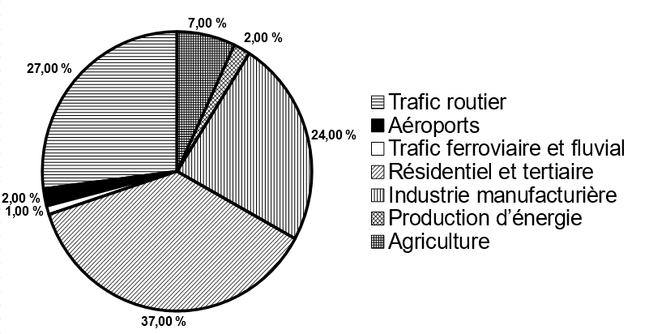
Source : d’après Airparif 2007

8- À partir de l’étude présentée dans le document 3 de la page suivante, rédiger un texte argumenté expliquant la signification du chiffre : « 48000 décès par an en France sont dus à la pollution ».

Document 3 : Impacts sanitaires de la pollution de l'air en France (2016)
La plupart des sources de pollution atmosphériques émettent des particules fines de diamètre inférieur à 2,5 micromètres (PM_{2.5}) : transports, résidentiel/tertiaire, agriculture, industrie. Leur contribution relative à la pollution atmosphérique varie cependant selon le lieu.
Désirant déterminer l’effet qu’une réduction de pollution aurait sur la mortalité prématurée en France, les chercheurs ont recueilli pour l’année 2007 les mesures de concentrations moyennes en particules fines PM_{2.5} et le nombre total de décès.
Ils ont ensuite appliqué une relation mathématique, établie dans des études précédentes, afin de calculer l’effet de différents scénarios :
• réduction à 4,9 µg.m⁻³, valeur que l’on peut mesurer dans des villages de haute montagne à faible activité économique ;
• réduction à 10 µg.m⁻³, valeur recommandée par l’OMS ;
• réduction à 15 µg.m⁻³, objectif fixé par le Plan national santé-environnement de 2009.
La population française en 2019 est de 65 millions d’habitants.
Nombre de morts qui auraient été évités dans l’année
selon la modélisation réalisée par les chercheurs
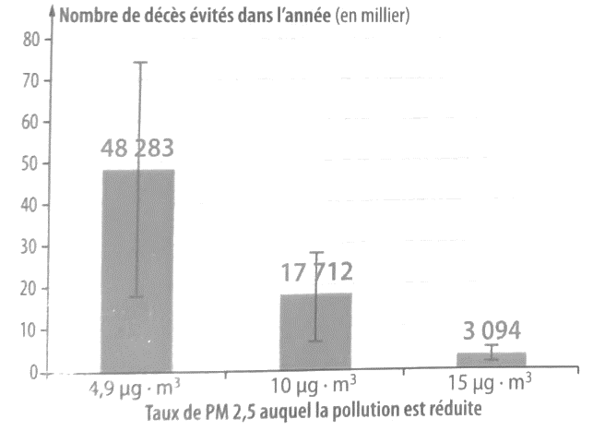
Source : d’après Santé Publique France
https://www.santepubliquefrance.fr/presse/2016/impacts-sanitaires-de-la-pollution-de-l-air-en-france-nouvelles-donnees-et-perspectives
Exercice 2 – Niveau terminale
Thème « Science, climat et société »
L’empreinte carbone des appareils électroménagers
Sur 10 points
Pour établir l’empreinte carbone de ces appareils, les scientifiques ont utilisé des données concernant à la fois la production des matières premières servant à leur fabrication mais aussi leur collecte et leur recyclage, lors de leur fin de vie.
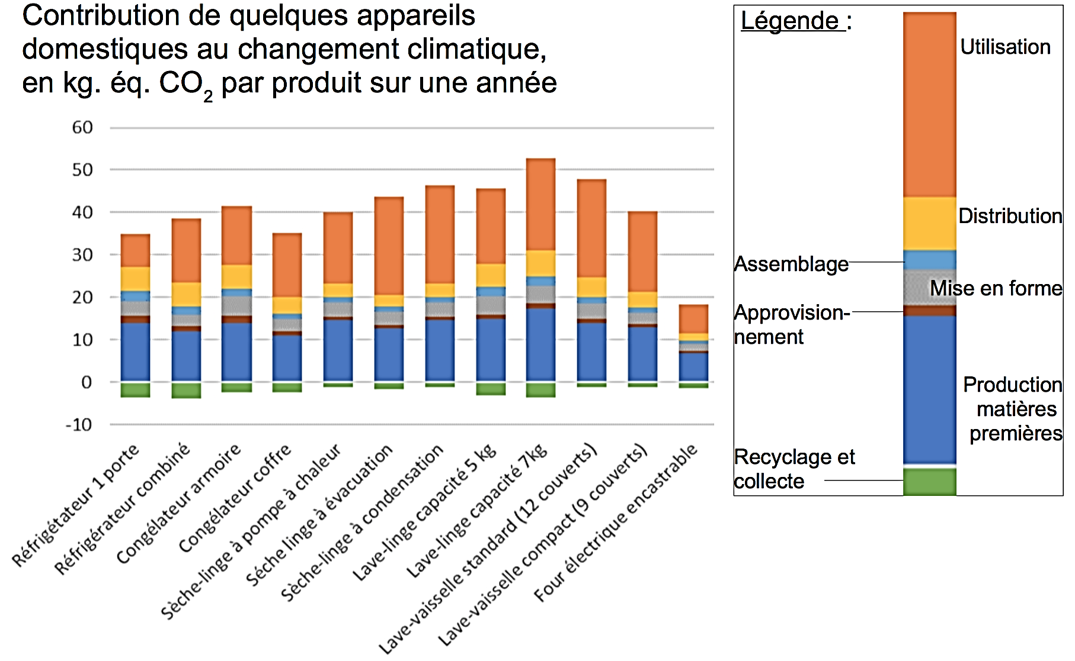
Document 1 : empreinte carbone de quelques appareils domestiques électroménagers
Source : J. Lhotellier, E. Less, E. Bossanne, S. Pesnel. (2018). Modélisation et évaluation ACV de produits de consommation et biens d’équipement. Rapport de l’ADEME. Document modifié.

1- Donner la définition de l’empreinte carbone d'une activité.
2- À partir du document 1, citer les deux plus importantes contributions au réchauffement climatique au cours du cycle de vie d’un appareil électroménager.
3- À partir du document 1, citer la contribution du cycle de vie d’un appareil électroménager qui diminue son empreinte carbone. Justifier la réponse.
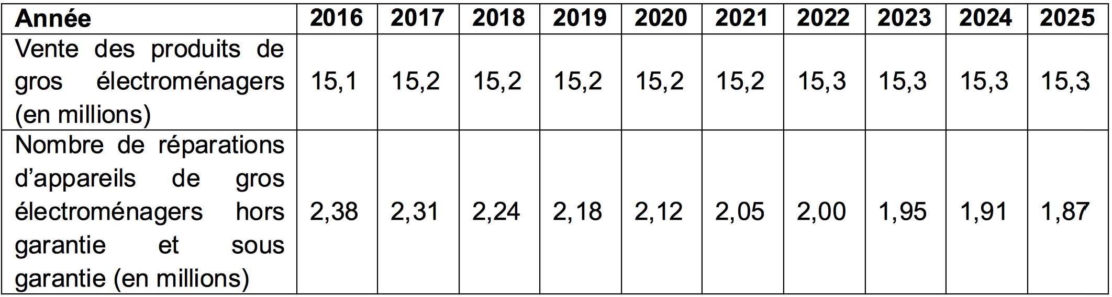
Document 2 : projection de l’évolution des ventes de produits de gros électroménagers et de l’évolution du nombre de leurs réparations dans les prochaines années en France.
Source : Benoît TINETTI, Anton BERWALD, Victoire SENLIS. (2018). État des lieux de l’activité de réparation des appareils électroménagers dans sa relation au produit et à la filière.
Rapport final, phase 2. GIFAM, ADEME
4. À partir du document 2, montrer que le taux de variation des ventes de produits de gros électroménagers est de +1,32 % entre 2016 et 2025, et que celui du nombre de réparations est de –21,4 %.
Document 3 : extrait d’un rapport d’enquête sur les enjeux et solutions en matière de durabilité́ d’un lave-linge.
« Sachant qu’un lave-linge pèse en moyenne 70 kg, comment expliquer qu’il faille 2 tonnes de matières mobilisées ? Un lave-linge contient en moyenne 1,4 kg de cuivre par exemple. C’est une ressource rare et difficile à extraire. Il faut compter 8 tonnes de roches déplacées pour obtenir un seul kilo de cuivre. Cette ressource pèse donc en fait lourd sur son bilan écologique.
Plus la vie d’un lave-linge sera longue, plus son impact écologique sera réduit car cela évite tout simplement la production d’un appareil neuf. »
Source : Association HOP, septembre 2019. Rapport d’enquête sur les enjeux et solutions en matière de durabilité des lave-linge.

5. À partir de l’ensemble des documents et des taux de variation précédents, expliquer si l’évolution du nombre de réparations permet d’envisager un abaissement de l’empreinte carbone liée aux appareils de gros électroménagers.
6. À partir de vos connaissances et des documents 1 et 3, proposer des comportements permettant de minimiser l’empreinte carbone d’un lave-linge.

